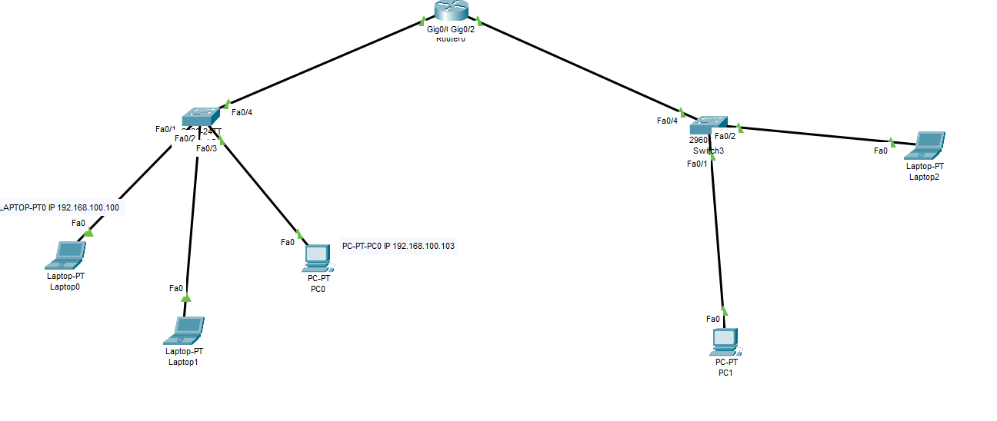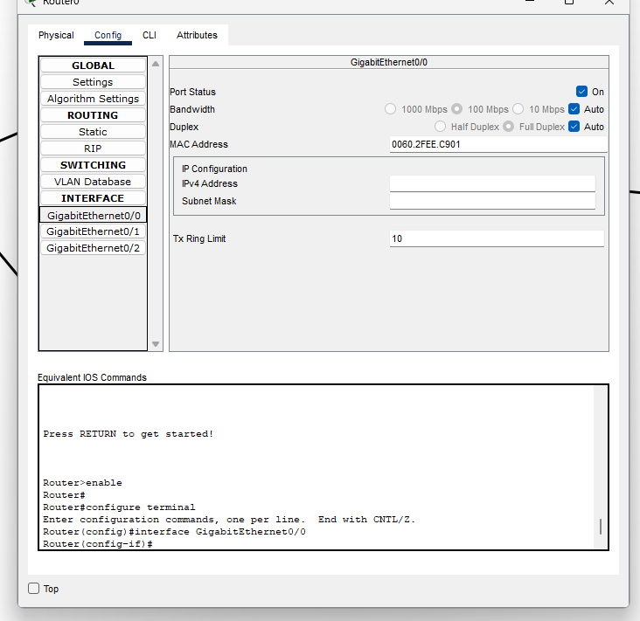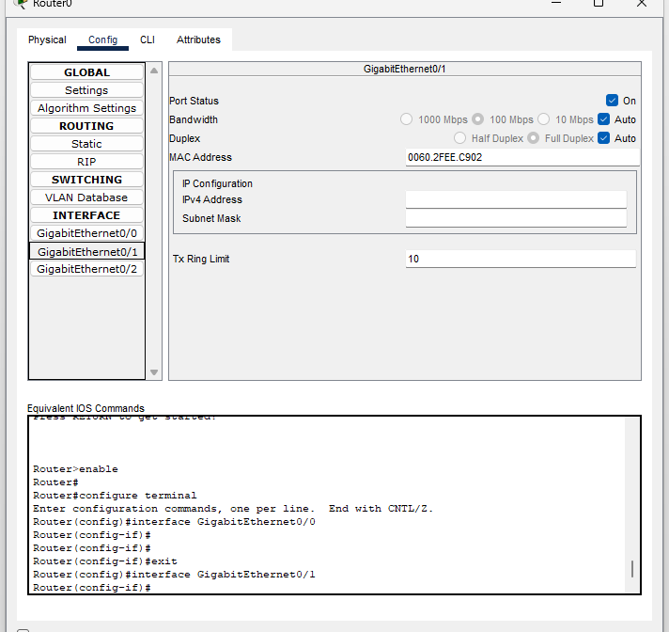

I dati vengono incapsulati in pacchetti IP (livello 3) e frame (livello 2) con indirizzi IP e MAC. I pacchetti vengono inoltrati tramite router che determinano il percorso migliore.

Alla destinazione, il pacchetto viene decapsulato e consegnato all'applicazione finale

